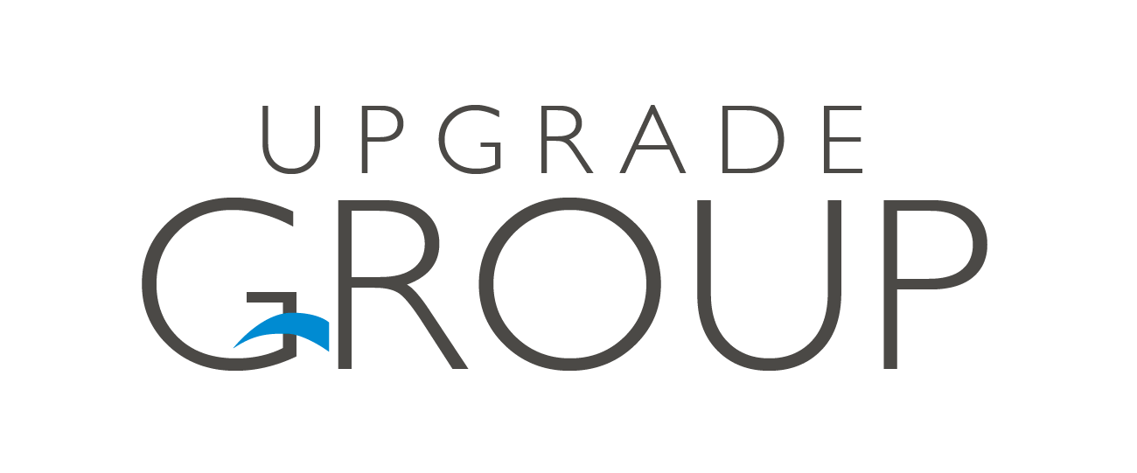

Upgrade Construct zoekt een:
HVAC Engineer
Upgrade Construct is expert in energie-efficiëntie voor bedrijven en overheidsinstanties. Wij zijn een ervaren partner voor de renovatie van gebouwen zoals rusthuizen, hotels, kantoren, warenhuizen, flatgebouwen…. Dankzij de implementatie van energiebesparende technieken (isolatiewerken, elektriciteitswerken -waaronder het plaatsen van LED-verlichting & zonnepanelen, plaatsen van HVAC-installaties - waaronder warmtepompen & micro-WKK’s) helpen we om de energiebehoefte van gebouwen en de productieprocessen drastisch te verlagen en de CO2-uitstoot te reduceren.
Functieomschrijving
Als HVAC engineer ben je verantwoordelijk voor het volledig beheer van de technieken binnen een project. Zo sta je in voor:
- het uitwerken van oplossingen in richting natte (HVAC – sanitair);
- het advies, ontwerp en opvolging van alle technieken;
- de analyse van de eisen van de klant en het uitwerken van het concept in detail tot een aanbestedingsdossier, inclusief meetstaat en berekeningen;
- het geven van de nodige instructies aan een team van CAD-designers voor de verdere uitwerking van het project;
Je zal binnen het projectteam nauw samenwerken en in contact komen met opdrachtgevers, gespecialiseerde ingenieurs, technici, architecten en aannemers. Je takenpakket kan zich eveneens uitbreiden tot werfopvolging en het verlenen van advies aan de werfleiding.
Profiel
Voor de functie als HVAC engineer heb je:
- minstens een bachelor diploma Elektromechanica met specialisatie in Klimatisatie, of gelijkwaardig door ervaring;
- bij voorkeur al enige werfervaring (installatie en/of engineering);
- een grondige kennis van het Nederlands en Engels.
Je kan zelfstandig technische installaties ontwerpen. Aangezien je zowel met klanten als met installateurs in contact komt, ben je sociaal aangelegd. Je kan functioneren in een ontwerpteam bestaande uit ingenieurs en CAD-tekenaars. Je bent bereid naar werven te gaan (15 à 20% van de tijd).

Ons aanbod
Binnen een dynamische en project-gedreven werksfeer bieden wij een gevarieerde en uitdagende functie met veel verantwoordelijkheid. Je bouwt mee aan hernieuwbare energie en energie efficiëntie projecten en doet elke dag nieuwe ervaringen op. Je krijgt een aantrekkelijk salarispakket, aangevuld met extralegale voordelen.
Reageren?
Kan je jezelf terugvinden in deze omschrijving? Aarzel dan niet om jouw CV mét motivatiebrief door te sturen naar ruth.vandevelde@upgrade-energy.com

Upgrade Construct – Deinsesteenweg 114, 9031 Drongen – www.upgrade-construct.com – 09/3756937

